DEEL 2 STRUCTUREN, TIMMERWERKEN EN SKELETBOUW

LOT 22 STRUCTUREN EN SKELETBOUW - STAAL

22.20.--. STRUCTUREN / PRIMAIRE LIJNVORMIGE SYSTEMEN

22.21.00. PRIMAIRE LIJNVORMIGE SYSTEMEN

22.21.70. Structuren / primaire systemen, spanstaafsystemen, alg. 16-06-11
(28.2) Aa

.10. OMVANG

.12. De werken omvatten:

- Het ontwerp en de berekening van het spanstaafsysteem.
- De levering en plaatsing van alle samenstellende onderdelen, zoals de spanstaven, drukbuizen, koppelschijven, gaffels, kruismoeren… van het spanstaafsysteem.
- Het stellen, regelen en bevestigen van deze elementen en de nodige hulpstukken.

.13. Tevens in deze post inbegrepen:
- Het uitvoeren en leveren van een stabiliteitsstudie ter bepaling van afmetingen, diameters, …
- Het voormonteren van de componenten van het spanstaafsysteem

- De nodige veiligheids- en beschermingsmaatregelen.
#- ...

.14. Niet in deze post inbegrepen:
...

.15. Toepassing:
#Kruisverbanden,
#Windverbanden,
#Ophangingen,
- ...

22.21.70.¦422. Structuren / primaire systemen, spanstaafsystemen, staal 16-06-11
(28.2) Ah2

Willems Anker – Stalen spanstaafsysteem voor stabilisatie …

.20. MEETCODE

.21. Aard van de overeenkomst:

.21.40. Forfaitaire hoeveelheid. [FH]

.22. Meetwijze:

.22.10. Meeteenheid:

.22.16. Statistische eenheden:

.22.16.10. Per stuk. [st]
● Trekstangen met draadeinden.
● Gaffels (vorken) eventueel met borging.
● Verbindingsbouten.
● Koppelmoeren.
● Koppelschijven.
● Kruismoeren.
● Drukbuizen.
● Aansluitstukken.

.22.20. Opmetingscode:
● Per stuk, volgens type, afmeting, materiaalsoort en oppervlakte-afwerking.

.30. MATERIALEN

.31. Kenmerken of eigenschappen v/h systeem :

.31.10. Beschrijving van het systeem: [Willems Anker]
Spanstaafsysteem bestaande uit trekstangen met draadeinden, gaffels (vorken) (eventueel met borging), verbindingsbouten, koppelmoeren, koppelschijven, kruismoeren, drukbuizen, eventueel de aansluitstukken (indien voorzien in meetstaat).
Alle componenten en hulpstukken zijn afkomstig van eenzelfde leverancier.
Het systeem voldoet aan EN 1090-2:2018, hiervoor is een conformiteitscertificaat (TÜV Nord) van de productiecontrole in de fabriek beschikbaar.
- Materiaal: Voor rondstaal M16: S355J2G3+SH ;
Voor rondstaal M20-M80: 25CrMo4+QT+SH;
Rondstalen worden gestraald en ontvet;
Voor gaffel M16-M42: S355J2 (gesmeed);
Voor gaffel M48-M80: GS-25CrNiMo4+QT+HS VI (gegoten).
- Oppervlaktebehandeling: Volgens meetstaat, zijn beschikbaar;
Gestraald;
Verzinkt;
Gestraald met 1 laag natlak;
Gestraald met 2 lagen natlak;
Gestraald met 2 lagen poedercoat;
Verzinkt met 2 lagen natlak;
Verzinkt met 2 lagen poedercoat.

.31.31.11. Trekstangen
De trekstangen zijn beschikbaar in verschillende diameters en lengtes en kunnen met koppelmoeren tot grotere systeemlengtes verbonden worden.
- Type: ronde staaf aan beide uiteinden voorzien van resp. linkse en rechtse metrische schroefdraad zodat de juiste spanning kan ingesteld worden door aan de trekstang te draaien.
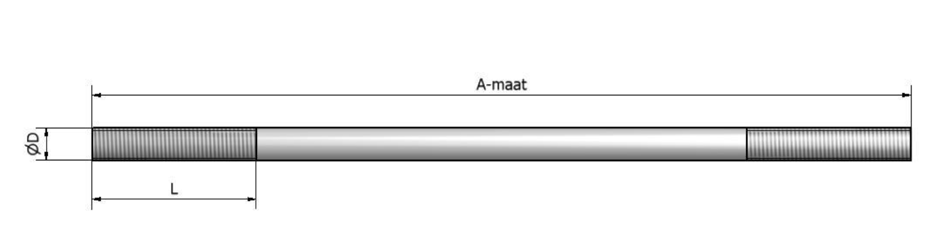
- Identificatie: alle staven worden gelabeld met positienummer.
- Vorm: op de staven zijn steeksleutelvlakken aangebracht voor het betrouwbaar aandraaien. Nastelbaarheid + en - 50 mm.
- Afmetingen: diameter en overige afmetingen van de staven worden bepaald volgens de stabiliteitsstudie en de meetstaten.
Beschikbaar zijn M16, M20, M24, M30, M36, M42, M48, M60 en M80.

.12. Gaffels:
- Type: Vork die overgaat in de trekstaaf. Bij elke spanstang worden 2 vorken geleverd resp. met linkse en rechtse draad. Gaffels worden bevestigd met bout en moer. In de gaffels is een gaatje aangebracht ter controle van de minimum indraaidiepte van de trekstang.
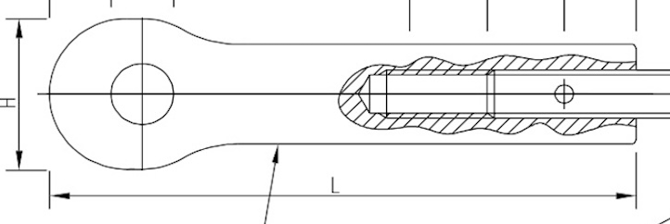
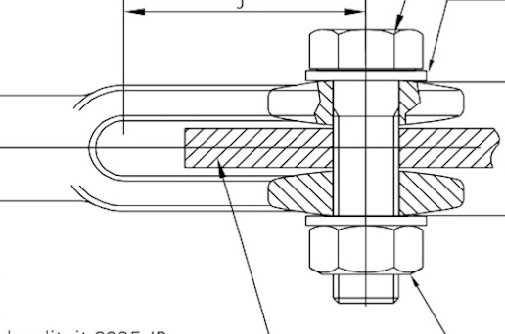

.31.13. Koppelmoeren:
- Type: koppelmoer, zeskant met rechtse inwendige metrische schroefdraad, aangepast aan de diameters van de spanstaven
- Afmetingen: diameter en overige afmetingen worden bepaald volgens de stabiliteitsstudie en de meetstaten.
Beschikbaar zijn M16, M20, M24, M30, M36, M42, M48, M60 en M80.

.31.15. Kruismoeren:
- Type: Op plaatsen waar 2 spanstaven elkaar moeten kruisen in hetzelfde vlak worden kruismoeren voorzien. 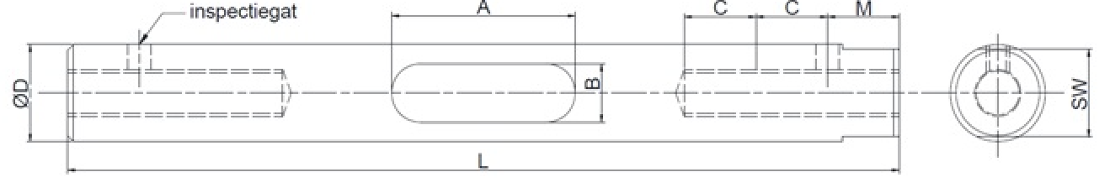

.31.16.10 Middenschijven:
- Type: Ronde koppelschijf, waarop tot 4 spanstaven worden aangesloten.
Beschikbaar zijn WTS S16, WTS S 20, WTS S 24, WTS S 30, WTS S 36, WTS S 42, WTS S M48, WTS S M60 en WTS S M80.

.31.16.20 Middenringen:
- Type: Ronde koppelschijf met open kern, waarop tot 4 spanstaven worden aangesloten.
Beschikbaar zijn WTS R 16, WTS R 20, WTS R 24, WTS R 30, WTS R 36, WTS R 42 en WTS S M48 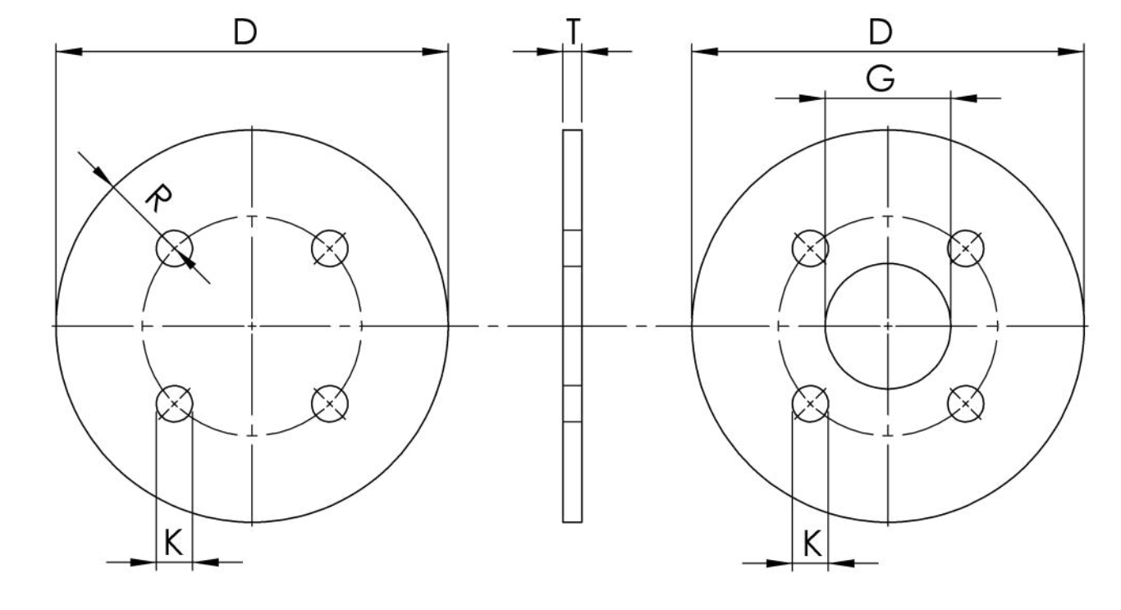
Middenschijven Middenringen

.31.17. Drukbuizen:
- Type drukbuizen met dunwandige kokers, aan beide uiteinden voorzien van prop met draadeinde. Leverbaar voor gaffel M20, M24, M30, M36 en M42. Nastelbaarheid + en - 50 mm.
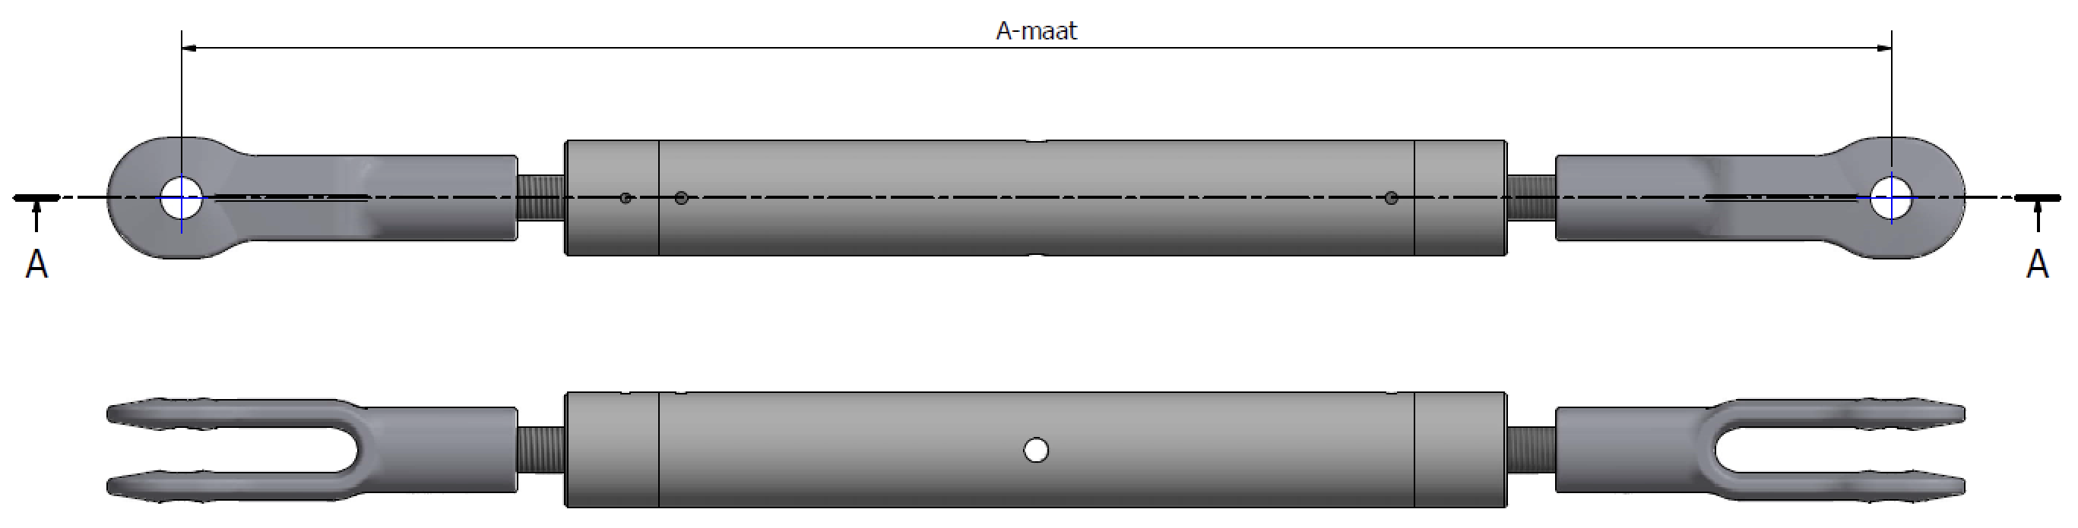

#.31.18. Aansluitstukken:
- Type Om het spanstaafsysteem te bevestigen aan de constructie worden aangepaste aansluitstukken voorzien.
De posities van de aansluitstukken zijn aangeduid op de plannen.
De afmetingen van de aansluitstukken worden afgestemd op de diameter van het spanstaafsysteem. (volgens technische fiche)

.31.20. Basiskenmerken:

#1.31.21. Spanstaafsysteem : [WILLEMS ANKER]
#- Fabrikant: Willems Anker

.31.40. Beschrijvende kenmerken:

.31.42. Maateigenschappen van het spanstaafsysteem:
- Staaf (Ø): afmetingen worden bepaald volgens de stabiliteitsstudie en de meetstaten. Beschikbaar zijn 16 mm, 20 mm, 24 mm, 30 mm, 36 mm, 42 mm, 48 mm, 60 mm en 80 mm.
- Overige systeemafmetingen: volgens technische fiche fabrikant

.31.50. Prestatiekenmerken:

.31.51. ER 1 Stabiliteit:
- Max. toelaatbare belasting N_{R,d}: volgens de stabiliteitsstudie

.40. UITVOERING

.41. Basisreferenties:

.41.10. Belangrijke opmerking:
Het spanstaafsysteem wordt geplaatst volgens de plaatsingsvoorschriften van de fabrikant. De bevestigingsplannen worden opgesteld op basis van de stabiliteitsstudie en goedgekeurd door de architect.
De Willems Anker elementen mogen nooit in zand, grind enz. gelost c.q. gelegd worden in verband met beschadiging van de corrosielaag, schroefdraden en nastelbaarheid.

.44. Plaatsingswijze:

.44.10. Detailplan:
...

.60. CONTROLE- EN KEURINGSASPECTEN

.61. Voor levering:
De elementen van het spanstaafsysteem zijn voorzien van het CE-merkteken.

.61.10. Voor te leggen documenten:
Conformiteitscertificaat (TÜV Nord) van de productiecontrole in de fabriek dat aantoont dat het systeem voldoet aan EN 1090-2:2018.
De prestatieverklaringsdocumenten (DOP) van de toegepaste systemen.

WILLEMS ANKER-posten voor de meetstaat

Willems Anker – Stalen spanstaafsysteem voor stabilisatie …

#P1 Trekstangen [materiaal] [Ø d_{s} … mm] [lengte] [oppervlaktebehandeling] [FH] [st]

#P2 Gaffels voor spanstaafsysteem [materiaal] [afmetingen] [oppervlaktebehandeling] [FH] [st]

#P3 Koppelmoeren voor spanstaafsysteem [materiaal] [afmetingen] [oppervlaktebehandeling] [FH] [st]

#P4 Kruismoeren voor spanstaafsysteem [materiaal] [afmetingen] [oppervlaktebehandeling] [FH] [st]

#P5 Middenschijven voor spanstaafsysteem [materiaal] [afmetingen] [oppervlaktebehandeling] [FH] [st]

#P6 Middenringen voor spanstaafsysteem [materiaal] [afmetingen] [oppervlaktebehandeling] [FH] [st]

#P7 Drukbuizen voor spanstaafsysteem [materiaal] [afmetingen] [oppervlaktebehandeling] [FH] [st]

#P8 Aansluitstukken voor spanstaafsysteem [materiaal] [afmetingen] [oppervlaktebehandeling] [FH] [st]

Normen en referentiedocumenten

.30.30. Normen en technische referentiedocumenten:
>NBN EN 10020:2000 - R - FR,EN,DE - Definitie en indeling van staalsoorten = EN 10020:2000 [3e uitg.] [ICS: 01.040.77; 77.080.20]
>NBN EN ISO 3506-1:2010 - R - FR,EN,DE - Mechanische eigenschappen van bevestigingsartikelen van corrosievast staal - Deel 1: Bouten, schroeven en tapeinden [ISO 3506-1:1997] = EN ISO 3506-1:2009 [2e uitg.] [ICS: 21.060.10]

.31.10. Beschrijving van het systeem: [Willems Anker]
>NBN EN 10025-2:2000 - R - NL,EN - Warmgewalste producten van constructiestaal - Deel 2: Technische leveringsvoorwaarden voor ongelegeerd constructiestaal [3e uitg.] [ICS: 77.140.10, 77.140.45; 77.140.50]
>NBN EN 10025-3:2005 - R - FR, EN, DE - Warmgewalste producten van constructiestaal - Deel 3: Technische leveringsvoorwaarden voor normaal gegloeid /normaliserend gewalst lasbaar fijnkorrelig constructiestaal [3e uitg.] [ICS: 77.140.10; 77.140.50]

WILLEMS ANKER
Waterstraat 24
NL-6657 CP Boven-Leeuwen
Tel.: +31 487 74 56 00
www.willemsanker.nl
info@willems.nl

